**Инновационный проект «Дни открытых дверей»**

**в условиях логопункта детского сада для просвещения родителей, воспитывающих детей с речевыми нарушениями при использовании художественно-эстетического направления через задания обучающего характера**

**Актуальность проекта**

Значимым направлением логопедической работы на логопункте дошкольного учреждения с воспитанниками с речевыми нарушениями является консультативная работа с родителями, их включение в совместную с образовательным учреждением коррекционную работу с речевым ребёнком. (***ФЗ от 29.12.2012 №273 – ФЗ (ред. от 21.07.2014 «Об образовании в РФ (с изм. и доп. принят 21.10.2014).***

**Статья 44.** Права, обязанности и ответственность в сфере образования родителей (законных представителей) несовершеннолетних обучающихся.

п.1. «Родители [(законные представители)](http://www.consultant.ru/document/cons_doc_LAW_99661/?dst=100004) несовершеннолетних обучающихся имеют преимущественное право на обучение и воспитание детей перед всеми другими лицами. Они обязаны заложить основы физического, нравственного и интеллектуального развития личности ребенка».

Согласно Федеральному Закону от 29.12.2012 №273 – Федеральный Закон  
 (ред. от 21.07.2014 «Об образовании в РФ (с изм. и доп. принят 21.10.2014).

***Статья 20 Экспериментальная и инновационная деятельность в сфере образования***

**п.1** «Экспериментальная и инновационная деятельность в сфере образования осуществляется в целях обеспечения модернизации и развития системы образования с учетом основных направлений социально-экономического развития РФ, реализации приоритетных направлений государственной политики Российской Федерации в сфере образования».

**п.3.** «Инновационная деятельность ориентирована на совершенствование научно - педагогического, учебно-методического, организационного, правового, финансово-экономического, кадрового, материально-технического обеспечения системы образования и осуществляется в форме реализации инновационных проектов и программ организациями, осуществляющими образовательную деятельность, и иными действующими в сфере образования организациями, а также их объединениями».

**Цель проекта**: взаимодействие воспитывающих взрослых с целью решения актуальных проблем коррекции речи детей по средствам ознакомления и обучения родителей практическому учебному материалу по данному направлению в партнёрской среде логопункта ДОУ.

**Задачи**:

1. Заинтересовать родителей в педагогическом процессе через «Дни открытых дверей» на логопункте ДОУ при помощи доступных обучающих ресурсов с использованием художественно-эстетического направления.
2. Пополнить наглядно-информационный материал для родителей, направленный на развитие речи детей.
3. Систематизировать практический материал, которым могли бы воспользоваться родители в осуществлении обучающей коррекционной работе.

**Стратегия достижения поставленной цели**: педагогический проект «Дни открытых дверей»в условиях логопункта детского сада для просвещения родителей, воспитывающих детей с речевыми нарушениями при использовании художественно - эстетического направления через задания обучающего характера» рассчитан на 3 месяца, проходит ежегодно, тематика мини-проектов меняется.

**Реализация проекта проходит в три этапа:**

* диагностический;
* основной;
* заключительный.

В течение года родителям предлагается ряд мероприятий консультативного характера, где отмечается значимость решения актуальных проблем коррекции речи детей. Одной из форм взаимодействия учителя-логопеда с родителями детей, посещающих логопункт детского сада, являются **«Дни открытых дверей»,** во время посещения которых, родитель может пронаблюдать и принять участие в логопедической работе между учителем – логопедом и ребёнком. Ведь именно родитель является связующим звеном между ними.



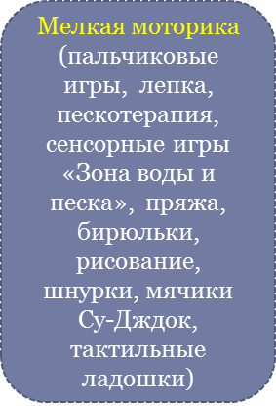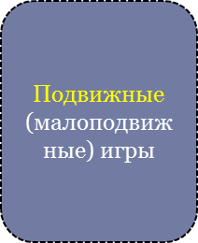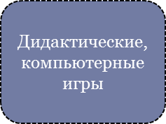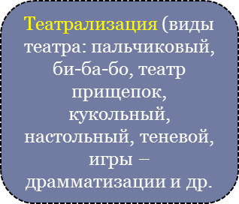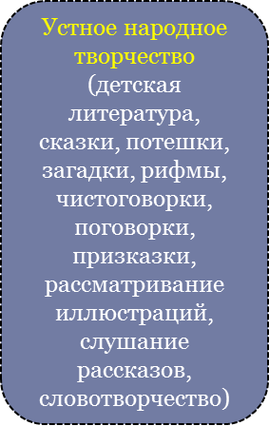





**1 этап.**

**Диагностический - 1 месяц**

1. Ознакомительная работа с родителями (индивидуальные беседы и консультации, анкетирование);
2. Сбор анамнестических данных о ребёнке (диагностика речевого развития ребёнка, беседы с родителями);
3. Учёт перспективного планирования работы с родителями на учебный год;
4. Предварительная работа (тетради с домашним заданием детей по коррекции звукопроизношения, формированию лексико-грамматических средств языка, развитию общей моторики, развитие воздушной струи);
5. Ознакомление с «Экраном звукопроизношения»;
6. Циклограмма посещений «Дней открытых дверей» родителями;
7. Дополнение картотек упражнений: на автоматизацию звуков, для обучения детей

рифмовке, подготовительные игры на создание чистоговорок, упражнения на развитие фонематического слуха, мелкой моторики, мнемотаблиц, звукового анализа и синтеза.

**2этап.**

**Основной - 2 месяц**

|  |  |  |  |
| --- | --- | --- | --- |
| 1. | Посещение «Дней открытых дверей» | Занятия, консультации, проекты, практикумы, развлечения, мастер - класс | Приложение 1 |
| 2. | Обучающий практикум | «Упражнения логопедической гимнастики»  Авторский речевой материал «Артикуляционная гимнастика под музыкальное и стихотворное сопровождение «Песенка о весёлом язычке – путешественнике» | Приложение 2 |
| 3. | Совместное участие в проектной деятельности детей и родителей | Проект «Рифмушечки» (старшая группа)  Авторский проект «Играем с чистоговорками по лексической теме «Школьные принадлежности» (подготовительная группа) | Приложение 3 |
| 4. | Использование ИКТ (презентации на автоматизацию звуков) | «Автоматизация звука [Ш] в начале и в середине слова».  «Автоматизация звука [Л] – Шарик»  «Путешествие Лунтика». |  |
| 5. | Создание буклетов и консультаций на информационных стендах | «Самомассаж», «Развиваем мелкую моторику», «Дыхательные упражнения, как игровой метод оздоровления и развития дошкольников», «Влияние фонематических процессов на развитие речевой системы детей дошкольного возраста» |  |
| 6. | Мастер - класс | *«*Приёмы работы по формированию звуко - слогового анализа у дошкольников с речевыми нарушениями». |  |
| 7. | Публикации из опыта работы с родителями и педагогами | Информационная газета «Время Ямала» 11.04.2014г. № 15 «Горизонты познания», на сайте Департамента образования АМО  Ямальский район 11.04.2014г. «Родитель – помощник. Родитель – союзник», в информационной газете ДОУ «Логознайка» |  |
| 8. | Взаимосвязь воспитателей старшей и подготовительной групп. | Участие в проектах, обучающий практикум, тетради вечерних занятий по заданию учителя - логопеда. |  |

**3 этап.**

**Заключительный – 3 месяц**

* Опрос и анкетирование родителей, обследование детей, проведение ПМПк;
* Ознакомление с «Экраном звукопроизношения»;
* Фотологоколлаж «Дни открытых дверей»;
* Отчёт учителя - логопеда по коррекционной работе с детьми старшего дошкольного возраста, результаты обследования детей за учебный год (страничка учителя-логопеда на сайте ОУ);
* Презентация проектов на Совете Педагогов ДОУ, на развлечении для детей и родителей «Праздник красивой речи и хорошего настроения «Турнир эрудитов» при взаимодействии учителя-логопеда, педагога-психолога и учителя начальных классов школы;
* Рекомендации для родителей;
* Цифровой анализ анкет по итогам работы учителя-логопеда в ДОУ старшей и подготовительной групп по теме «Эффективность совместной работы» (три части) -Приложение 2.

**Ожидаемые результаты**

При реализации проекта: «Дни открытых дверей» в условиях логопункта детского сада для просвещения родителей, воспитывающих детей с речевыми нарушениями при использовании художественно - эстетического направления через задания обучающего характера» предполагается получить следующие результаты: будет решена одна из наиболее сложных проблем – проблема различия в позиции педагогов и родителей по преодолению речевых нарушений детей.

Родители перестанут отстраняться от работы по исправлению речевых дефектов у детей, т.к. овладеют необходимыми педагогическими знаниями, умениями и навыками. Они преодолеют возникающие определенные трудности в организации взаимодействия со своим ребёнком.

**Используемая литература:**

1. Вартаньянц И.П. Проект «Нетрадиционные средства логопедического просвещения родителей, воспитывающих детей с задержкой психического развития». //Логопед в детском саду// №1 (62), 2013г. – с.34-43.

2. Лалаева Р.И., Серебрякова Н.В. Коррекция общего недоразвития речи у дошкольников (формирование лексического и грамматического строя). СПб: СОЮЗ, 1999.

3. Миронова Н.М. Развиваем фонематическое восприятие у детей подготовительной логогруппы. Альбом упражнений для дошкольников с речевыми нарушениями. М.: Издательство ГНОМ и Д, 2008.

4. Миронова Н.М. Развиваем фонематическое восприятие у детей старшей логогруппы. Альбом упражнений для дошкольников с речевыми нарушениями. М.: Издательство ГНОМ и Д, 2009.

5. Омельченко Л.В. Использование приёмов мнемотехники в развитии связной речи. // Логопед. 2008, № 4, с.102-115

6. Филичева Т.Б., Туманова Т.В. Дети с фонетико-фонематическим недоразвитием. Воспитание и обучение. Учебно-методическое пособие для логопедов и воспитателей. М.: «ГНОМ - пресс», 1999.

7. Баранова В.В. Формирование навыков посредством наглядной модели (схемы). // Логопед в детском саду. 2012, № 3(58), с.26-31.

8. Тегза Т.А. Игры на развитие звукового анализа и синтеза слов. // Логопед в детском саду. 2009, № 6, с.54-57.

9. Горностаева Т.Г. Домашняя игротека для детей и их родителей. // Журнал «Логопед в детском саду», 2009 - № 3. – с.88-90.

10. Леонова С.В. канд.пед.наук, доцент МПГУ. «Веселая разминка. Комплекс дыхательных и физических упражнений под чтение стихотворных текстов». // Журнал «Логопед», № 6, 2004г., с.83.

Приложение 1

**ПРОЕКТ**   
«Играем с чистоговорками» по лексической теме   
«Школа. Школьные принадлежности»

**Цель:** Развивать речь и формировать правильное звукопроизношение у детей с фонетико-фонематическим недоразвитием речи и общим недоразвитием речи.  
   
**Участники проекта**: дети старшего дошкольного возраста с фонетико-фонематическим недоразвитием речи и ОНР, их родители и педагоги данных групп ДОУ.

**Задачи:**

* Создание психолого-педагогических условий для комплексной коррекции всех   
  сторон речи у детей с ФФН и ОНР при работе с чистоговорками.
* Повышение педагогической культуры родителей.
* Формирование эмоционального контакта родителей с детьми.

**Проект «Рифмушечки»**для детей старшей группы

**Задачи:**

* Формировать умение детей слушать небольшие стихотворные тексты, потешки, загадки, договаривать слова, подбирать отгадки в рифму;
* Формировать навык правильного, выразительного и эмоционального чтения стихотворных текстов;
* Научить детей самостоятельно находить рифмующиеся между собой слова с помощью предметных картинок;
* Развивать умения по составлению двух рифмованных строчек.

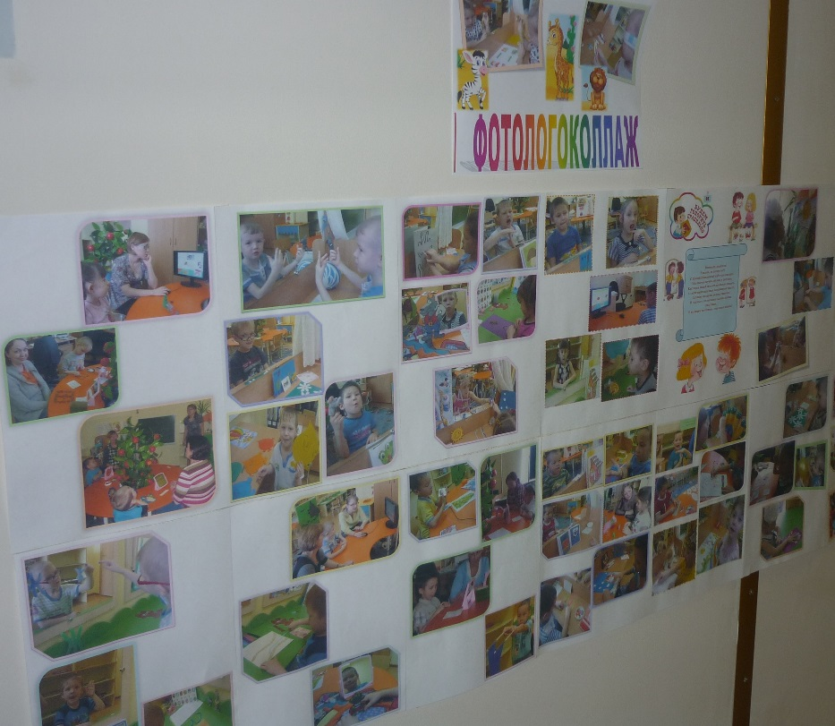

|  |  |  |  |
| --- | --- | --- | --- |
| **Вопросы**  **анкеты №1** | | **Возрастные группы** | |
| Старшая - подготовительная группы | |
| Всего приняло участие в опросе | | Количество (%) | |
| **15** | **83%** |
| **№1** – считаете ли вы необходимым помощь логопеда в развитии детей? | да | **15** | **100%** |
| нет | **0** | **-** |
| затрудняюсь ответить | **0** | **-** |
| **№2** – Заметили ли Вы изменения в развитии вашего ребёнка за прошедший учебный год? | да | **11** | **74%** |
| нет | **0** | **-** |
| затрудняюсь ответить | **4** | **26%** |
| **№3** – если вы заметили, то какие это изменения? | Положительные | **8** | **53%** |
| Отрицательные | **0** |  |
| Затрудняюсь ответить | **7** | **47%** |
| **№4** – Если вам довелось посетить мероприятие, проведённое логопедом ДОУ, выберите предложенные высказывания, которые соответствуют вашему личному ощущению после присутствия на встрече: | Хороший получился разговор, хотя мне и раньше было известно то, о чём говорили | **3** | **20%** |
| Встреча невольно заставила задуматься о многом из того, что я раньше не принимала во внимание | **5** | **33%** |
| Пожалуй, я зря потратила время, придя на встречу | **0** | **-** |
| Интересными оказались советы логопеда, но следовать им дальше довольно трудно, хотя я не жалею, что пришла на встречу | **4** | **27%** |
| Не ответили | **3** | **20%** |

Приложение 2

|  |  |  |  |
| --- | --- | --- | --- |
| **Вопросы анкеты №3**  **Эффективность коррекционной работы…** | | **Возрастные группы** | |
| Старшая - подготовительная группы | |
| **1** – ваши пожелания учителю-логопеду? | успеха | **7** | **46%** |
| Ходить к логопеду | **1** | **6,7%** |
| Почаще брать на индивид.занятия | **1** | **6,7%** |
| Быть терпеливым | **1** | **6,7%** |
| затрудняюсь ответить | **5** | **33%** |
| **2** – критические замечания по организации занятий с вашим ребёнком? | Нет замечаний | **11** | **74%** |
| затруднились ответить | **4** | **26%** |
| **3** – какие темы, на Ваш взгляд, требуют рассмотрения на групповых консультациях? Напишите проблематику вопросов… | Я всем довольна | **1** | **7%** |
| Не знаю | **5** | **33%** |
| Затрудняюсь ответить | **5** | **33%** |
| нет | **4** | **27%** |
| **4** – Нужна ли вам методическая помощь учителя-логопеда? Если да, то какая? | Да (нужна) | **9** | **60%** |
| Затруднились ответить | **6** | **40%** |
| **5** – Имеете ли возможность и желание посещать индивидуальные занятия с Вашим ребёнком, родительские собрания, индивидуальные и подгрупповые консультации, семинары-практикумы? | да | **10** | **67%** |
| Затруднились ответить | **2** | **13%** |
| Меня всё устраивает. | **1** | **7%** |
| Пожеланий нет | **2** | **13%** |

|  |  |  |  |
| --- | --- | --- | --- |
| **Вопросы анкеты №2**  **Эффективность вашей работы с детьми дома…** | | **Возрастные группы** | |
| Старшая - подготовительная группы | |
| **1** – систематично ли организуете занятия с ребёнком дома? | да | **3** | **20%** |
| Не всегда | **6** | **40%** |
| затрудняюсь ответить | **6** | **40%** |
| **2** – какова длительность занятий с ребёнком в домашних условия? | 15-20 минут | **7** | **47%** |
| 30-60 минут | **3** | **20%** |
| затрудняюсь ответить | **5** | **33%** |
| **3** – изучаете предварительно занятие к моменту занятия? | Да (конечно) | **12** | **80%** |
| Не всегда | **1** | **7%** |
| Затрудняюсь ответить | **2** | **13%** |